Для справочника контрагенты есть подчиненный справочник ТочкиМаршрута.
Необходимо переделать две обработки СозданиеПостоянногоЗаказа и ЗагрузкаПостоянногоЗаказа.
СозданиеПостоянногоЗаказа: На данный момент при выгрузке в Excel в поле F3 выгружается информация по контрагенту, как и в поле B3, необходимо, чтобы туда выгружались данные по подчиненным точкам маршрута. Если у одного контрагента имеется несколько точек доставки, то они должны быть последовательно выгружены в колонки
F3 - точка маршрута 1
H3 - точка маршрута 2
J3 - точка маршрута 3

Один файл постоянного заказа = Один контрагент.
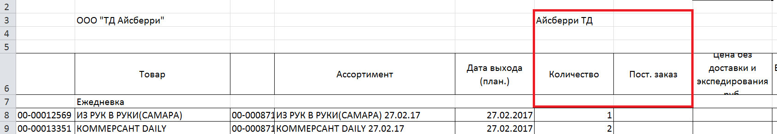
Если несколько точек маршрута, то данные выгружаются блоками Количество/Пост.заказ. Постоянный заказ берется из документа ПостоянныйЗаказПериодика.

ЗагрузкаПостоянногоЗаказа: В документе ПостоянныйЗаказПериодика и ПостоянныйЗаказКниги, необходимо изменить тип поля Точка маршрута. При загрузке необходимо грузить постоянный заказ на основании данных Контрагент и точка маршрута. Необходимо учитывать, что в одном файле может быть несколько точек маршрута.

